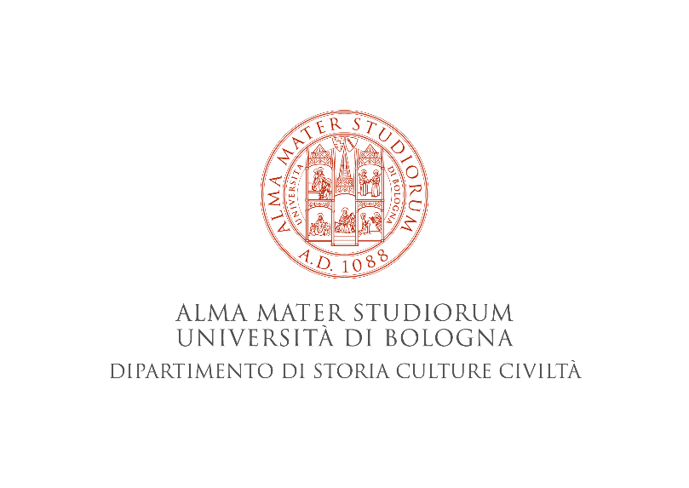

Marca da
bollo
da €. 16,00

Alla Direttrice del Dipartimento di Storia Culture Civiltà
RICHIESTA DI AUTORIZZAZIONE ALLA FREQUENZA DEL DIPARTIMENTO in qualità di LAUREATO FREQUENTATORE
(allegare alla domanda n.1 marca da bollo da € 16,00 e n.2 fototessera)

Cognome Nome
__l__sottoscritt__ Dott.:_____________________________________________________________
nato a _____________________________________________________ il____________________
residente nel comune di _______________________________________________(Prov. di _____),
via__________________________________________________n._______ CAP ______________
Tel._____________________________ Email __________________________________________

CHIEDE PER L'A.A. ______________
- di essere ammesso a frequentare il Dipartimento di Storia Culture Civiltà
per i seguenti motivi:_____________________________________________________
- iscrizione 1° anno intero (dal 01/11 al 31/10)
- iscrizione semestre (dal 01/11 al 30/04 oppure 01/05 al 31/10)
L’importo della quota da versare verrà comunicato a seguito del ricevimento della presente domanda all’indirizzo: disci.missioniweb@unibo.it
A tal fine dichiara, ai sensi dell’art. 46 del D.P.R.445/2000:
di avere conseguito la Laurea in ___________________________________________________
presso l'Università di_________________________A.A._______________
Dichiara infine, sotto la propria responsabilità
- di aver preso visione del "Regolamento dei Laureati Frequentatori" pubblicato al seguente link https://normateneo.unibo.it/LaureatiFrequentatori.html

__l__ Dichiarante
Bologna, ______________ (firma per esteso e leggibile) ______________________________________

SI AUTORIZZA

LA DIRETTRICE DEL DIPARTIMENTO
Prof.ssa Francesca Sofia**
**firma digitale apposta ai sensi del D.Lgs. 82/2005 s.m.i. e norme collegate e sostituisce la firma autografa

La frequenza decorrerà dal giorno successivo l’avvenuto versamento
a cura della Segreteria: nel periodo DAL____________AL____________

